Познавательно-творческий проект «Здравствуй, гостья-зима!»
Румия Фаткулина
Познавательно-творческий проект «Здравствуй, гостья-зима!»
Тип проекта – познавательно-исследовательский.
Возраст детей – 3 -4 года.
Продолжительность проекта – 1 месяц (с 1.12.2015 г. по 31.12.2015 г.)
Актуальность.
Зима – это самое любимое время года для многих ребят, ведь она готовит столько забав и развлечений. Природа является неотъемлемой частью окружающей ребенка жизни, которая привлекает внимание, пробуждает чувства, предоставляет обширное поле деятельности для ума, проявление эмоций, и активных действий.
Данный проект позволяет систематизировать и творчески применить представления дошкольников о сезонных изменениях в природе и в быту в зимнее время года, познакомить с зимними праздниками, исследовать разное состояние воды и снега. Содействовать развитию партнерства и сотрудничества между педагогами и родителями в процессе совместной работы.
Цель: формирование познавательного интереса к окружающей среде.
Задачи:
- расширять представления о характерных признаках зимы;
- создавать у детей радостное настроение посредством привлечения к праздничным мероприятиям;
- содействовать формированию сотрудничества в детско-родительских отношениях;
- укреплять здоровье детей, приобщать к здоровому образу жизни;
- способствовать воспитанию бережного отношения к природе, желанию заботиться о птицах и животных (делать кормушки, кормить птиц и зверей) ;
Интеграция образовательных областей: познавательное развитие (формирование целостной картины мира, продуктивная (конструктивная) и исследовательская деятельность, коммуникация, физическая культура, безопасность.
Интеграция видов деятельности: познавательно-исследовательская, двигательная, продуктивная.
Участники проекта: воспитатели, дети 2-й младшей, группы, родители, музыкальный руководитель.
Ожидаемые результаты:
- формирование у детей разносторонних знаний о взаимосвязи живой и неживой природы в зимней период;
- воспитание бережного отношения к природе;
- привлечение родителей воспитанников к сотрудничеству и взаимодействию;
- приобщение детей к здоровому образу жизни.
Содержание проекта.
1 этап. Подготовительный.
- постановка целей, определение актуальности и значимости проекта;
- подбор методической литературы для реализации проекта;
- подбор наглядно – дидактического материала.
2 этап. Основной.
Мероприятия по работе с детьми:
- чтение художественной литературы;
- беседы;
- НОД;
- наблюдения;
- экспериментирование;
- рисование;
- аппликация;
- лепка;
- дидактические игры;
- пальчиковые игры;
- подвижные игры;
- музыкальная деятельность.
Чтение художественной литературы: русские народные сказки – «Рукавичка», «Лиса и волк», А. Яшин «Покормите птиц зимой», И. Суриков «Зима», П. Воронько «Пирог», С. Маршак «Где обедал воробей», А. Барто «Воробей», К. Чуковский «Елка», Е. Трутнева «С Новым годом», сказка «Снегурочка».
Наблюдения: проводились ежедневно согласно картотеке.
НОД:
- познавательное развитие (окружающий мир) : «Зима», «Зимние развлечения», «Птицы».
- речевое развитие: «Как котенок зиме удивился», рассматривание картины «Зимой на прогулке».
- художественно-эстетическое развитие: «Снежные комочки» (рисование, «Снеговик» (аппликация, «Приглашаем снегирей съесть рябинку поскорей» (рисование, «Украсим елку» (аппликация) .
Дидактические игры: «Когда это бывает? », «Угадай по описанию», «Что бывает зимой? », «Что лишнее? », «Собери снеговика», «Кто как кричит? », «Кто улетел? », «Кого чем угостим? », «Разложи елочки», «Кто за елкой спрятался? ».
Пальчиковые игры: «Снежок», «Дятел».
Подвижные игры: «Снег идет», «Мороз Красный Нос», «Зайка беленький сидит», «Птички в гнездышках», «Сова», «Воробушки и автомобиль».
Настольно-печатные игры: лото «Птицы», пазлы «Птицы».
Мероприятия по работе с родителями:
- участие в постройке снежных фигур на участке детского сада;
- участие в акции «Поможем птицам зимой» (изготовление кормушек для птиц) ;
- участие в выставке «Новогодняя елочка» (изготовление вместе с детьми новогодних елочек) ;
- привлечение родителей к подготовке новогоднего праздника.
3 этап. Заключительный:
- фотоотчет по тематической неделе «Зимующие птицы»;
- презентация кормушек;
- оформление выставки «Новогодняя елочка»;
- проведение праздника «Здравствуй, Новый год»;
- награждение родителей, принявших участие в постройке фигур из снега.

Новогодний утренник «Лиса – проказница»
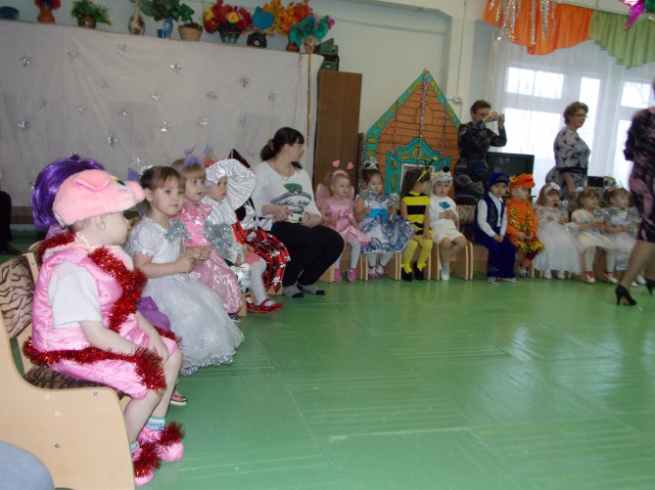
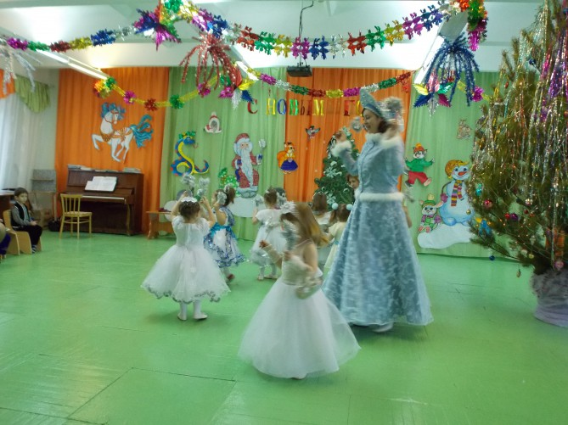
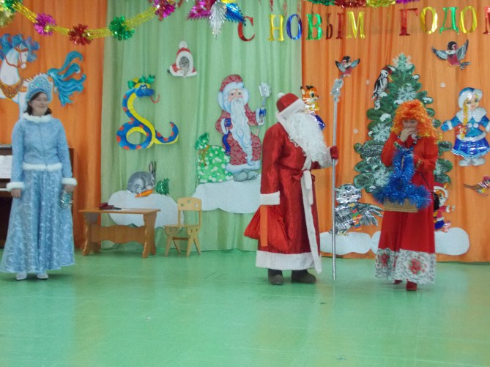
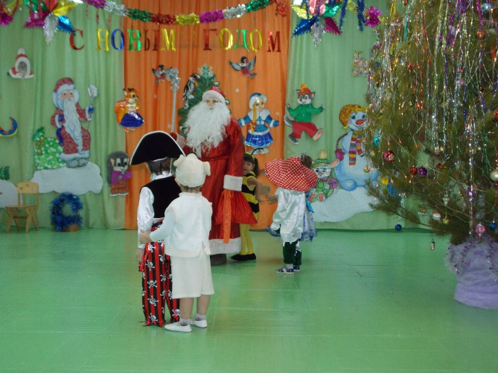
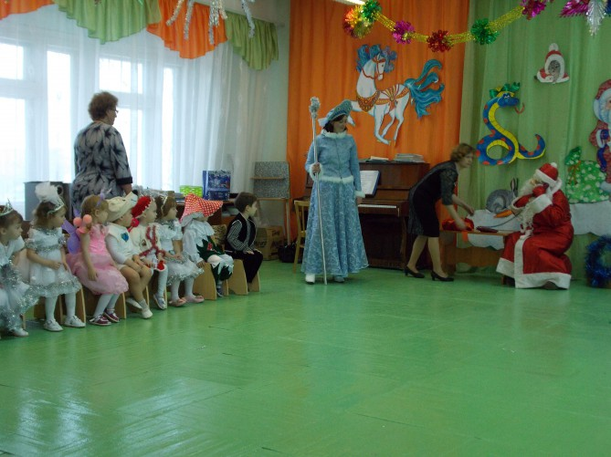
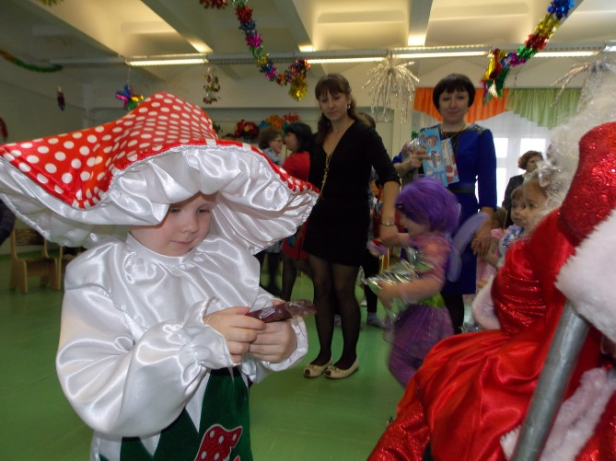
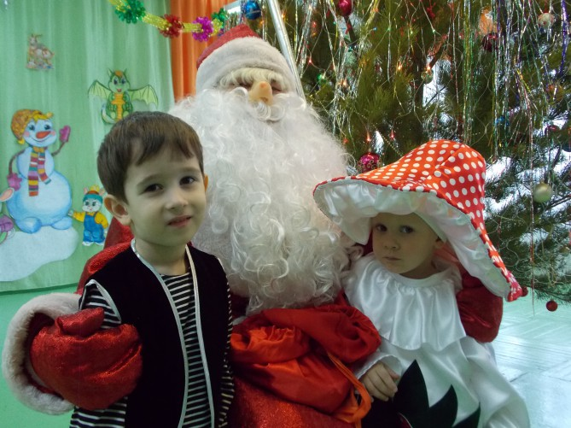

Результаты реализации проекта:
- расширился кругозор детей;
- сформирована активность детей и родителей в образовательном процессе;
- большее количество родителей воспитанников было привлечено к сотрудничеству и взаимодействию.
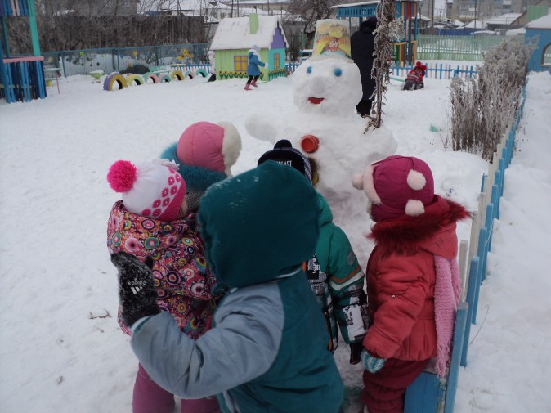
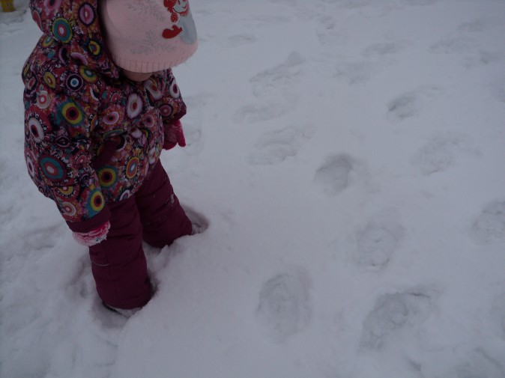
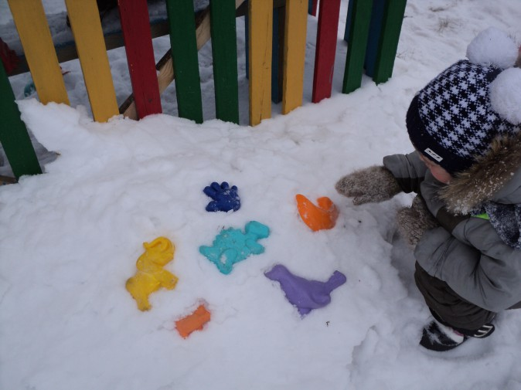
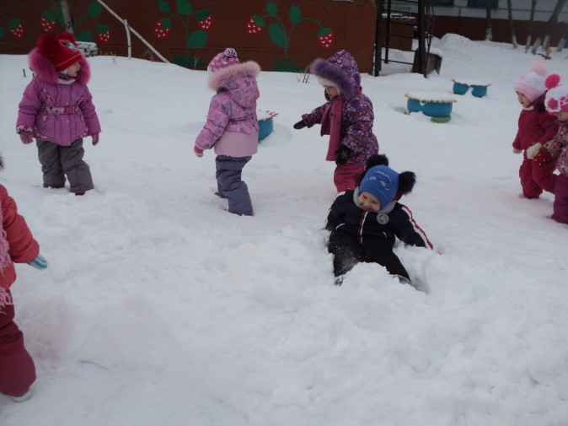
Пришла зима веселая.
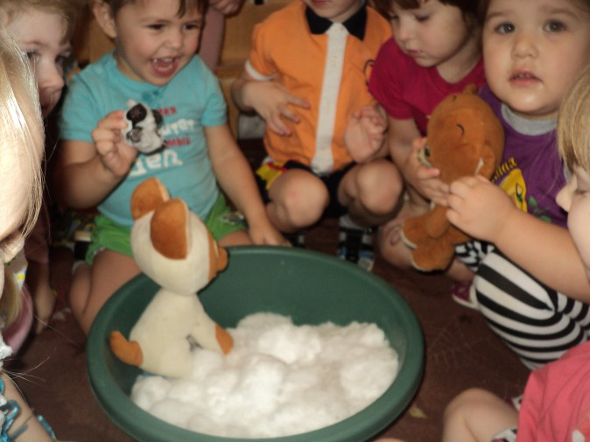
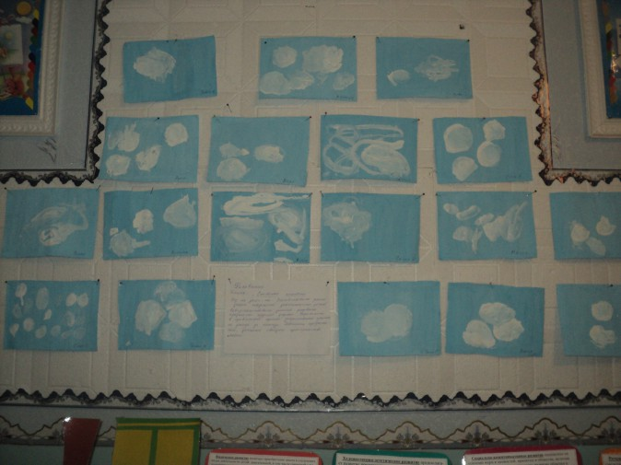
Падал снег на порог, кот слепил себе пирог,
А пока лепил и пек, ручейком пирог утек.
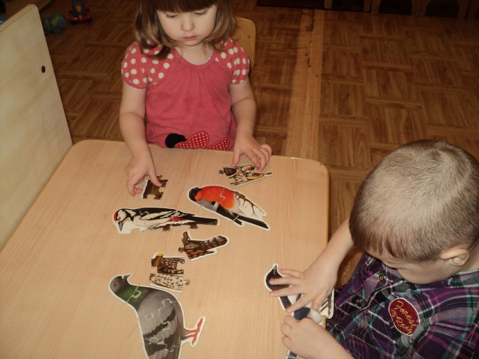
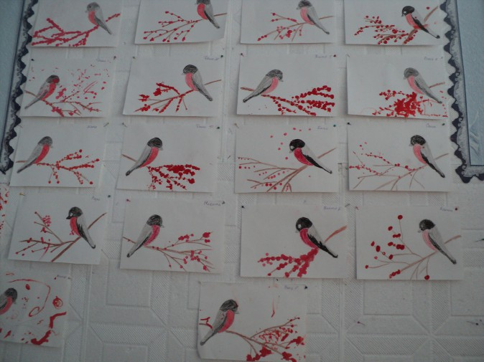
Выбегай поскорей посмотреть на снегирей.
А Мороз-Красный нос им рябинки принес.
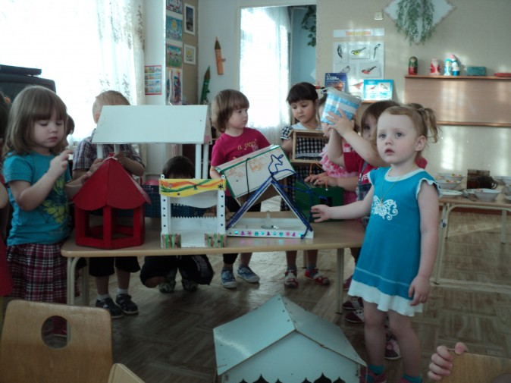
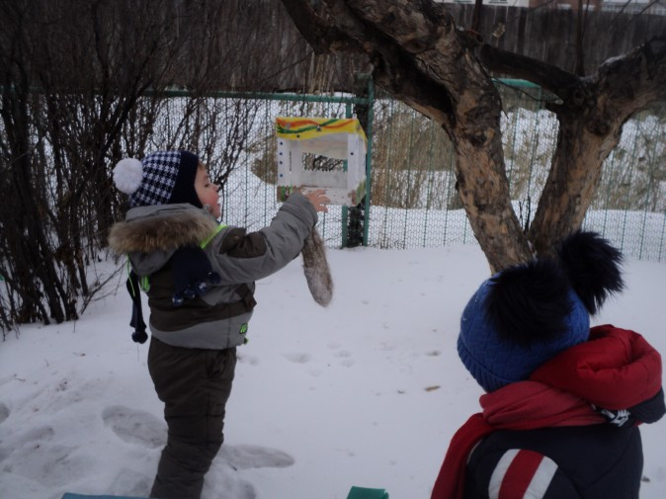
Покормите птиц зимой
Пусть со всех концов
К вам слетятся, как домой,
Стайки на крыльцо.
Небогаты их корма.
Горсть зерна нужна,
Горсть одна – и нестрашна
Будет им зима.
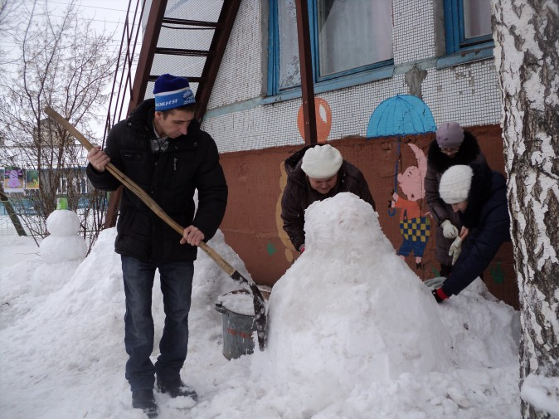
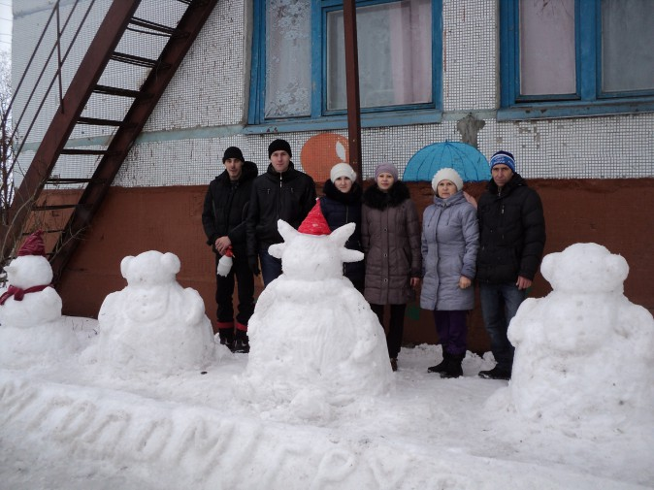
Не страшась угроз зимы, сказку здесь лепили мы.
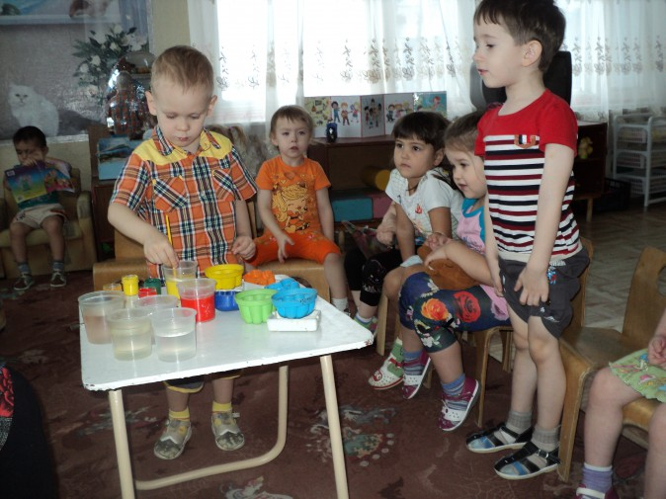
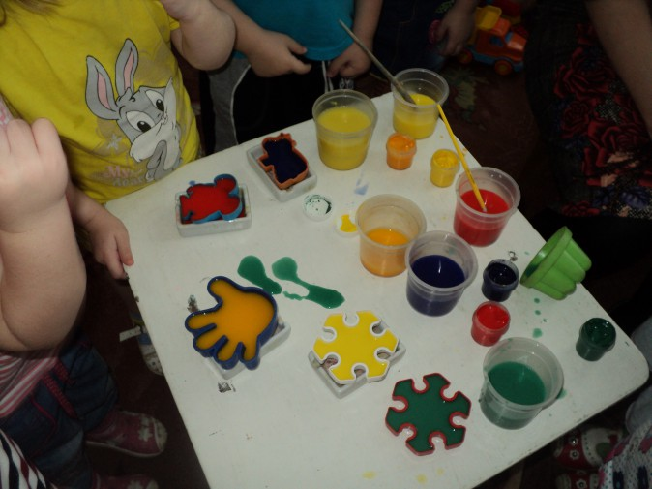
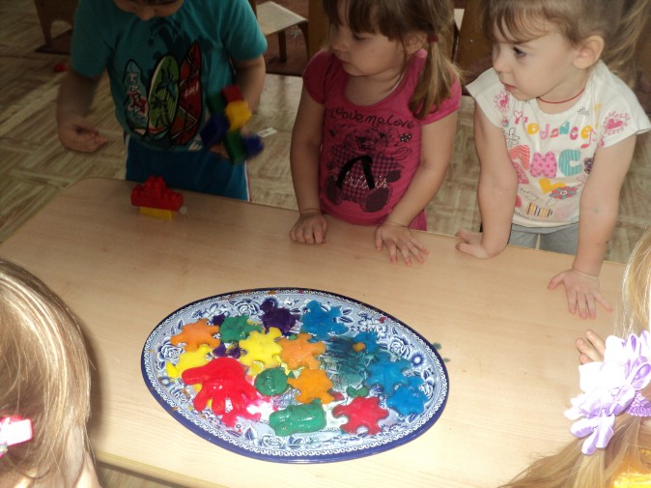
А вот так мы делали разноцветные льдинки.
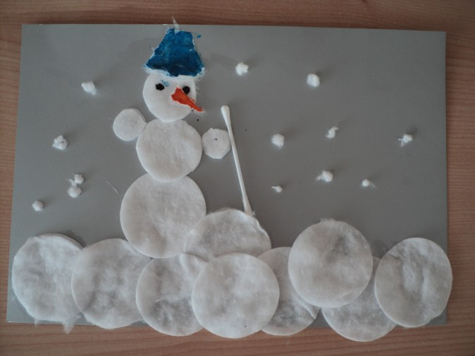
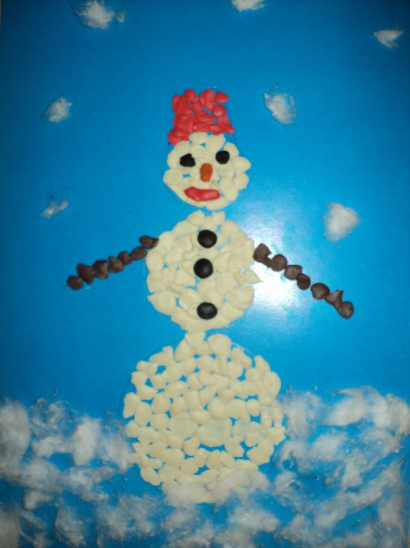
Нос – морковка, уголь – глазки,
Снеговик из детской сказки!
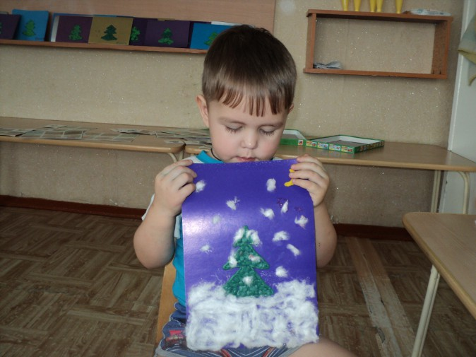
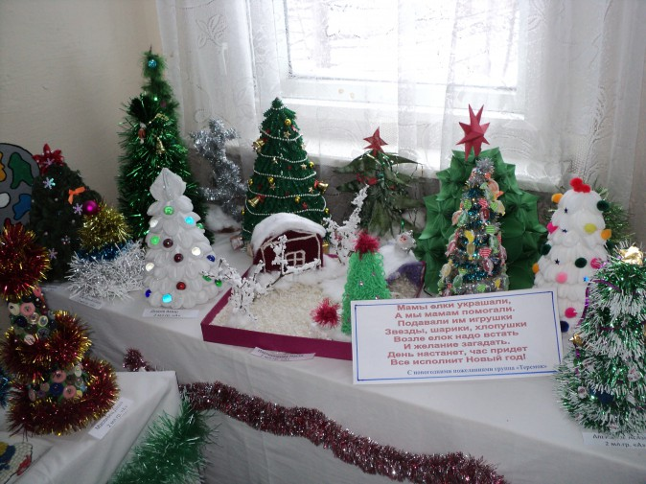
Елочка, елочка,
Вот она какая,
Стройная, красивая,
Яркая, большая!

